JB-13GLBK型 制冷管路维修基本技能实训设备
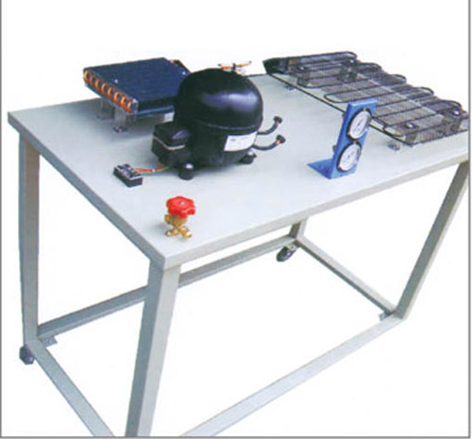
本实训设备主要以冰箱和空调压缩机、冷凝器、蒸发器、干燥过滤器等器件为实训平台，学生可运用各种实训工具完成割管、弯管、扩管、焊接、加氟、检漏等制冷管路实训。适用于技工院校、职业学校作为制冷基本技能的实训。
一、技术参数：
工作电源：单相三线 220V±5％ 50Hz
制冷剂：冰箱F-12 空调 R-22
外形尺寸：1200×600×780mm
环境温度：－10℃ ～40 ℃
相对湿度：<85%
二、配置清单：（单台配置）
序号 | 名 称 | 数量 | 性能描述
1 | 压缩机 | 1台 | 卧式
2 | 冰箱过滤器 | 1个 | 铜质、管状
3 | 冰箱冷凝器 | 1个 | 铁质喷塑、片式
4 | 冰箱蒸发器 | 1只 | 铝质、管式
5 | 冰箱温控器 | 1只 | 机械可调
6 | 高压表 | 1只 | 指针式
7 | 低压表 | 1只 | 指针式
8 | 视液镜 | 2只 | 圆镜直视、铜质外壳
9 | 铜管 | 1套 | 圆形
10 | 手阀 | 1只 | 铜质
11 | 空调压缩机 | 1台
12 | 空调冷凝器 | 1个
13 | 空调蒸发器 | 1个
14 | 空调过滤器 | 1个
15 | 四通阀 | 1个
16 | 空调遥控器 | 1个
17 | 启动电容 | 1个 | 15UF/450V
18 | 空调室内风机 | 1个
19 | 交流百页扇 | 1个
20 | 变压器 | 1只
21 | 空调控制板 | 1块
22 | 实验台架 | 1台 | 钢木结构
23 | 实训指导书 | 1套 | 与实训台配套

三、操作工具：（单台配置）
序号 | 名 称 | 数量 | 性能描述
1 | 焊具 | 2只 | 便携式
2 | 弯管器 | 1付 | 钢质
3 | 扩口器 | 1付 | 钢质
4 | 钢管割刀 | 1把 | 钢质
5 | 电铬铁 | 1把 | 内热式
6 | 烙铁架 | 1个 | 阻燃
7 | 剥线钳 | 1把 | 多用
8 | 尖嘴钳 | 1把 | 钢质、绝缘
9 | 螺丝刀 | 2套 | 十字、一字各1把
10 | 真空泵 | 1台 | 一个实验室十台以上配一台

四、实训项目
（一）冰箱系统实训
1、管路距离的确定
2、割管
3、弯管
4、扩管
5、胀管
6、把管路安装到对应部件的合理位置
7、完成对冰箱系统的保压
8、检漏
9、判断冰箱压缩机的绕组
10、完成冰箱系统的线路铺设和连接
11、抽真空
12、冰箱电气调试
13、冰箱系统工况的调整
（二）空调系统实训
1、管路距离的确定
2、割管
3、弯管
4、扩管
5、胀管
6、把管路安装到对应部件的合理位置
7、完成对空调系统的保压
8、检漏
9、判断空调压缩机的绕组
10、完成空调系统的线路铺设和连接
11、抽真空
12、空调电气调试
13、空调系统工况的调整

